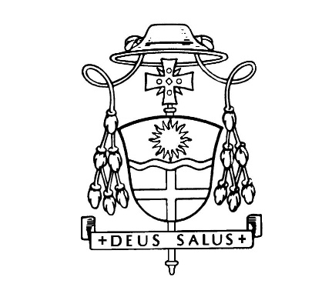 | Nun lässt du, Herr, deinen Knecht, wie du gesagt hast, in Frieden scheiden. Denn meine Augen haben das Heil gesehen, das du vor allen Völkern bereitet hast. (Lk 2, 29-31)
Das Bistum Speyer trauert um seinen verehrten
Bischof em. Dr. Anton Schlembach

Ehrendomherr an den Kathedralen von Würzburg und Chartres
Komtur mit Stern des Ritterordens vom Heiligen Grab zu Jerusalem
Großprior em. der Deutschen Statthalterei des Ritterordens vom Heiligen Grab zu Jerusalem
Ehrenbürger von Münnerstadt

den Gott am 15. Juni 2020 im 89. Lebensjahr, im 64. Jahr seines priesterlichen und im 37. Jahr seines bischöflichen Dienstes zu sich in sein Licht und seinen Frieden heimgerufen hat.
Der Verstorbene wurde am 7. Februar 1932 in Großwenkheim (Unterfranken) geboren und am 10. Oktober 1956 in Rom zum Priester geweiht. Seinem Heimatbistum Würzburg diente er als Seelsorger, Religionslehrer, Seminardirektor, Regens und Generalvikar.
Am 25. August 1983 wurde er von Papst Johannes Paul II. zum Bischof von Speyer ernannt und am 16. Oktober im Dom zu Speyer zum Bischof geweiht. Bis zu seiner Emeritierung am
10. Februar 2007 galt seine besondere bischöfliche Sorge der Verkündigung des Glaubens und der religiösen Erneuerung des Bistums. Auf seine Einladung hin besuchte Papst Johannes Paul II. am 4. Mai 1987 die Bischofsstadt Speyer und dank seiner Initiative konnte am
21. Oktober 2006 Paul Joseph Nardini als erster Pfälzer Diözesanpriester selig gesprochen werden. Von 1988 bis 1993 war er Mitglied des "Päpstlichen Rates für den Dialog mit den Nichtglaubenden", von 1991 bis 2006 Großprior der Deutschen Statthalterei des Ritterordens vom Heiligen Grab zu Jerusalem.
Sein bischöflicher Wahlspruch „Deus salus - Gott ist das Heil“ bleibt für uns Mahnung und Verheißung. Wir bleiben Bischof Schlembach über den Tod hinaus in Dankbarkeit verbunden und bitten, seiner in der Feier der Eucharistie und im Gebet zu gedenken.

Für das Bistum: Für das Domkapitel:
+ Dr. Karl-Heinz Wiesemann + Otto Georgens
Bischof von Speyer Weihbischof und Dompropst

Für die Angehörigen:
Gertrud Dannhäuser, geb. Schlembach
Maria Golka, geb. Schlembach
mit Familien und Verwandten

Der Verstorbene wird in der Friedenskirche St. Bernhard in Speyer aufgebahrt. Am Sonntag wird dort um 15.30 Uhr die Vesper gebetet. Im Anschluss daran können die Gläubigen persönlich Abschied nehmen. Die Friedenskirche ist am Sonntag bis 20 Uhr, am Montag von 10 bis 20 Uhr und am Dienstag von 10 bis 18 Uhr geöffnet. Am Dienstagabend wird der Verstorbene in den Dom zu Speyer überführt. Um 20 Uhr werden hier der Rosenkranz und die Komplet gebetet.
Das Requiem und die Beisetzung finden am Mittwoch, den 24. Juni, um 13 Uhr im Dom zu Speyer statt. Aufgrund der aktuellen Situation ist die Teilnehmerzahl bei allen Gottesdiensten begrenzt, eine Anmeldung ist daher erforderlich. Nähere Informationen dazu stehen auf der Internetseite des Bistums Speyer.
Anstelle von Kränzen und Blumenspenden wird im Sinne des Verstorbenen um Spenden für die Bischöfliche Stiftung für Mutter und Kind gebeten (Liga-Bank Speyer, IBAN: DE29750903000000080888, BIC: GENODEF1M05).

